RCView Install - Raisecom
RCView deve ser instalado em CentOS / Rocklinux
Para testes em laboratório utilizamos uma VM no Proxmox CentOS 7 e também no Rockylinux 8 e também em um CPE AMD Headless com CentOS 7.

- 4 processadores
- 8Gb RAM
- 20Gb disco

Os arquivos para instalação estão em

https://drive.google.com/drive/folders/1oQ3ihznfk9orPQqFFGBlTdOORIMODKSa?usp=sharing

Baixar a versão mais atual: rcview_2.3.3_20241008170932.tar e o netconf.tar.gz na pasta /usr/local

Descompactar os arquivos

- [root@localhost local]# tar -xvf netconf.tar.gz
- [root@localhost local]# tar -xvf rcview_2.3.3_20241008170932.tar

Renomear o arquivo de licença para license.xml

Ajustar o hostname, não pode conter nada além de letras, sem caracteres especiais.

- [root@localhost nms_install]# hostnamectl set-hostname RCView

Ajustar o Selinux para disabled
Editar o arquivo /etc/selinux/config
Modificar a linha SELINUX=enforcing para SELINUX=disabled

Reiniciar para que as alterações sejam aplicadas.

Após o reboot executar o script de instalação na pasta /usr/local/nms_install

- [root@rcview nms_install]# sh install.sh

Selecionar ou preencher os itens marcados em amarelo abaixo

Preparing the runtime environment...
(select language)请选择语言(1:English/2:中文(默认)): 1

input license path(/usr/local/license.xml):
input install path(/usr/local/nms):

select timezone(GTM+8):
1:GMT Europe/London
2:GMT+1 Europe/Paris
3:GMT+2 Africa/Cairo
4:GMT+3 Europe/Moscow
5:GMT+4 Asia/Dubai
6:GMT+5 Indian/Maldives
7:GMT+6 Asia/Rangoon
8:GMT+7 Asia/Bangkok
9:GMT+8 Asia/Shanghai
10:GMT+9 Asia/Tokyo
11:GMT+10 Australia/Sydney
12:GMT+11 Asia/Srednekolymsk
13:GMT+12 Pacific/Auckland
14:GMT-1 Atlantic/Azores
15:GMT-2 Atlantic/South_Georgia
16:GMT-3 America/Argentina/Buenos_Aires
17:GMT-4 America/Guyana
18:GMT-5 America/New_York
19:GMT-6 America/Chicago
20:GMT-7 America/Phoenix
21:GMT-8 America/Los_Angeles
22:GMT-9 America/Anchorage
23:GMT-10 Pacific/Honolulu
24:GMT-11 Pacific/Niue
input number: 16
config the NTP server
input ntp ip: 200.160.7.186
scale of input servers:
1.small scale 2.medium scale 3.large scale
1
common server:
input server(inner) IP : 192.168.1.172
input north IP(192.168.1.172):
input south IP(192.168.1.172):
input SSH port of ssh(22) :
input SSH username : venko
input SSH password :

input preview
lang : English
license : /usr/local/license.xml
cluster : no ha
install to : /usr/local/nms
ntpserver : 200.160.7.186
timezone : America/Argentina/Buenos_Aires

common server:
server(inner) IP :192.168.1.172
north IP :192.168.1.172
south IP :192.168.1.172
SSH port :22
SSH username:venko
SSH password:*****

Yes (Y/n):y

Installation will start
start check server status

Aguardar o término da instalação.

Após a instalação podemos acessar o RCView via https
https://192.168.1.172

Credenciais de acesso: administrator / Rw@2025#
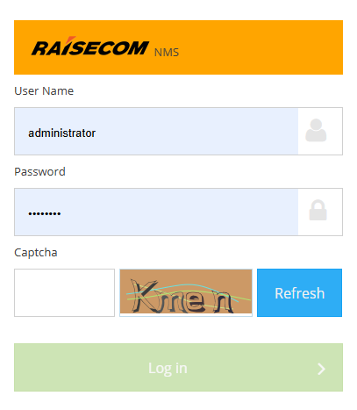

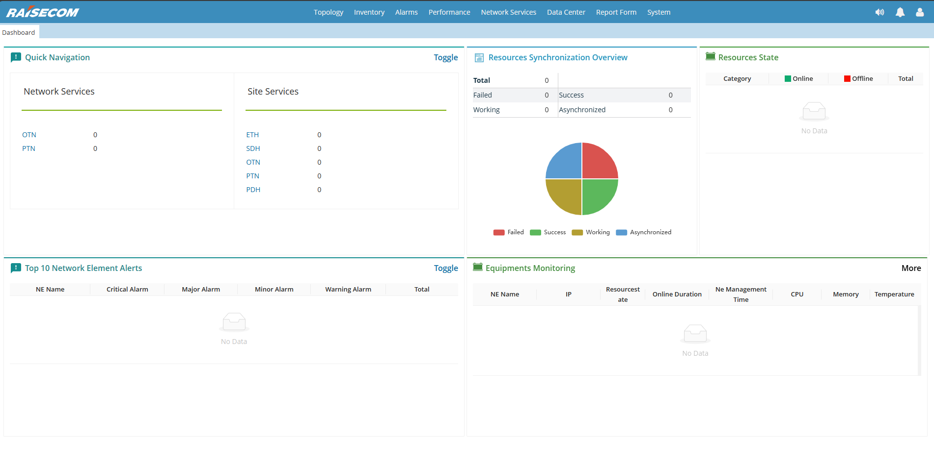
Manuais:

https://drive.google.com/drive/folders/1S9nbHGCyFWjuAhg5Zaf2OhugHo7SUfUV?usp=sharing

RCView (V2.3) Installation Guide (Rel_03)

